选修四 专题2 化学平衡移动课时训练2
1．已经建立化学平衡的某可逆反应，当改变条件使平衡向正反应方向移动时，下列有关叙述中正确的是（ ）
A．生成物的质量分数一定增加 B．生成物的物质的量一定增加
C．反应物的转化率一定增加 D．反应物的浓度一定降低
2．下列叙述，某化学平衡肯定发生移动的是（ ）
A．反应混合物浓度的改变 B．反应混合物百分含量的改变
C．正逆反应速率的改变 D．反应物转化率的改变
3．在一密封烧瓶中注入NO₂，25ºC时建立下列平衡：2NO₂N₂O₄（正反应是放热反应），把烧瓶置于100ºC沸水中，下列情况不变的是（ ）
①颜色 ②平均相对分子质量 ③质量 ④压强 ⑤密度
4、一定温度下，在体积为10L的密闭容器中充满NH₃，反应2NH₃3H₂＋N₂经5s达到平衡，经测定NH₃和H₂的浓度均为amol/L，下列叙述中不正确的是
(A)反应前后的压强比为5：7 (B)达到平衡时NH₃的分解率为40％
(C)N₂的平衡浓度为a/3 mol/L (D)NH₃在5s内的平均速率为a/15mol/(L·s)
- 在一定温度下，反应A₂(g)＋B₂(g)2AB(g)达到平衡的标志
(A)单位时间生成n mol的A₂同时生成n mol的AB (B)容器内的总压强不随时间变化
(C)单位时间生成2n mol的AB同时生成n mol的B₂
(D)单位时间生成n mol的A2同时生成n mol的B₂
- 下图Ⅰ、Ⅱ、Ⅲ分别代表反应①③、②、④，则Y轴是指
①N₂(g)+3H₂(g)2NH₃(g)；△H＝－Q ②H₂(g)+I₂(g)2HI(g)；△H＝＋Q
③CO(g)+2H₂(g)CH₃OH(g)；△H＝－Q ④2SO₃(g)2SO₂(g)+O₂(g)；△H＝＋Q
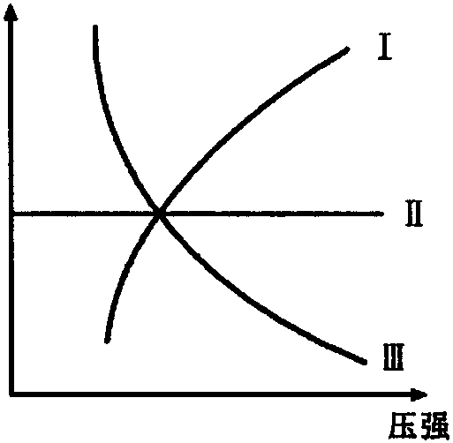
(A)平衡混合气中一种生成物的百分含量 (B)平衡混合气中一种反应物的百分含量(C)平衡混合气中一种生成物的浓度 (D)平衡混合气中一种反应物的转化率
7、可逆反应2A＋3BxC＋yD，A、B、C、D均为气体。已知起始浓度A为5 mol/L，B为3 mol/L，C的反应速率为0.5 mol/(L·min) ,反应开始至平衡需要2分钟。平衡时D的浓度0.5 mol/L,下列说法正确的是
(A)A和B的平衡浓度之比为5：3 (B)A和B的平衡浓度之比为2：3
(C)x=1 (D)x：y＝2：1
8、在一密闭容器中，反应mA(g)＋nB(s)3C(g)达到平衡时，测得C(A)为0.5 mol/L在温度不变的情况下，将容积增大一倍，当达到新的平衡时，测得C(A)为0.3 mol/L，则下列判断正确的是
(A)混合气体密度一定减小 (B)平衡一定向逆反应方向移动
(C)化学计量数：m+n>3 (D)物质C的体积分数增加了
9、某温度下，在一容积可变的容器中，反应2A(g)+B(g) 2C(g)达到平衡时，A、B和C的物质的量分别为4mol、2mol和4mol。保持温度和压强不变，对平衡混合物中三者的物质的量作如下调整，可使平衡右移的是
(A)均减半 (B)均加倍 (C)均增加 1mol (D)均减少1mol
10、在密闭容器中进行下列反应：M（g）+N（g）R（g）+2L此反应符合下面图象，下列叙述正确的是
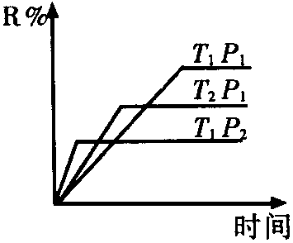
(A)正反应吸热，L是气体 (B)正反应吸热，L是固体
(C)正反应放热，L是气体 (D)正反应放热，L是固体或液体
11、下列说法正确的是
(1)增加水的量或温度，可以加快镁跟水的反应速率。
(2)增加硫酸的浓度，一定可以加快锌与硫酸反应制取H₂的速率
(3)对于反应CaCO₃(s) CaO(s) + CO₂(g)，增加CaCO₃的量，可以加快正反应速率，而增加CaO或CO₂的浓度，则可以加快逆反应速率
(4)对反应3H₂(g) + N₂(g) 2NH₃(g)，在密闭容器中进行(固定体积)，充入氦气，压强增大，则化学反应速率加快
(5)对于反应3H₂(g) + N₂(g) 2NH₃(g)，使用催化剂，正逆反应速率同等程度加快。
(A)(1) (2) (B)(1) (2) (3) (C)(1) (2) (3) (4) (D)．(5)
12、在一定条件下，在容积为1L的密闭容器中，充入0.4mol I₂（蒸气）和0.4mol H₂发生反应，I₂(g)+H₂(g) 2HI(g)，经过t min后达到平衡，测得平衡混合气中含0.4mol HI。（1）从开始到平衡时，H₂的平均反应速率为 ；
（2）平衡时，H₂的转化率为 ；
（3）平衡后，将容器的体积缩小为0.5L，则H₂的转化率（填“提高”“降低”“不变”） ；（4）升高温度后，H₂的转化率变为40%，则生成HI的反应是 热反应。
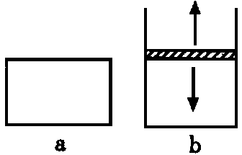
13、已知2NO₂N₂O₄；△H＜0。将NO₂充入容易导热的材料制成的容器a和b使两者的最初压强相等。a的容积保持不变，b的上盖可随容器内气体压强的改变而上下移动，以保持容器内外压强相等。

⑴反应开始时，a与b中生成N₂O₄的速率υa υb。
⑵反应过程中两容器里生成N₂O₄的速率是υa υb。
⑶达到平衡时，a与b中NO₂转化为N₂O₄的百分数（A）相比较，则是Aa Ab。
14、某化学反应2AB+D在四种不同条件下进行，B、D起始浓度为0，反应物A的浓度(mol·L⁻¹)随反应时间(min)的变化情况如下表
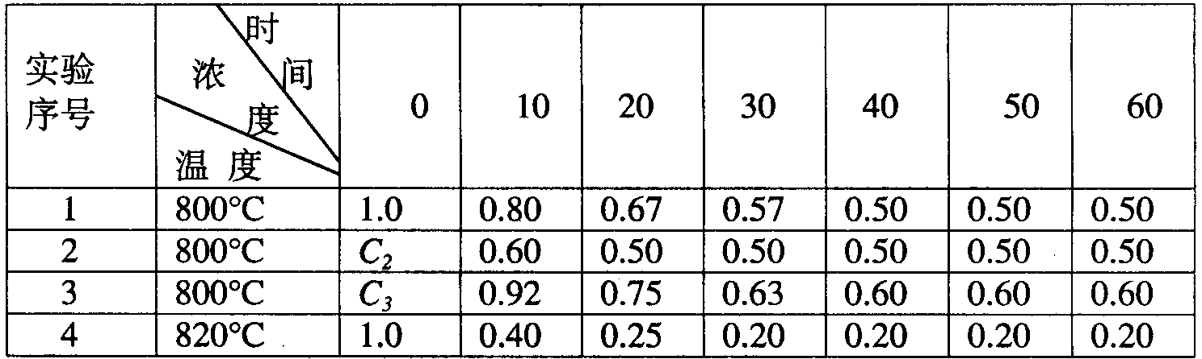
据上述数据，完成下列填空：
(1)在实验1，反应在10至20分钟时间内平均速率为________。
(2)在实验2，A的初始浓度c₂=_____mol·L⁻¹，反应经20min就达到平衡，可推测实验2中还隐含的条件是______。
(3)设实验3的反应速率为v₃，实验1的反应速率为v₁，则v₃ _v₁(填“>”“=”“<”)，且c₃___1.0mol·L⁻¹(填“>”“=”“<”)。
(4)比较实验4和实验1，可推测该反应是吸热反应(选填“吸热”“放热”)。理由是_____________________

